Подотрасли и институты гражданского права
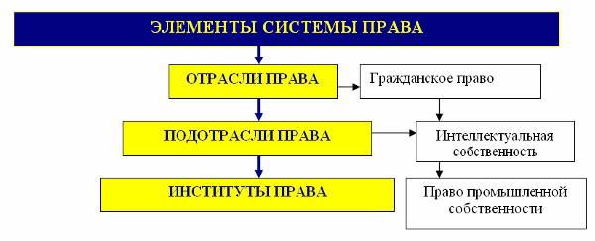
- институты представляют собой совокупность норм по более узким группам однородных отношений
- подотрасли представляют собой более широкие группы однородных отношений

